**AWS动手实验SQS**

**实验目的**

如何使用 AWS 管理控制台管理队列和消息

**实验要求**

了解Amazon Simple Queue Service (Amazon SQS)概念

**实验原理**

Simple Queue Service (SQS) 提供安全、持久且可用的托管队列，可让您集成和分离分布式软件系统和组件。SQS 提供常见的构造，例如死信队列和成本分配标签。它提供了一个通用 Web 服务 API，并且可通过 AWS 开发工具包支持的任何编程语言访问。

**实验步骤**

1.点击【服务】，选择【SQS】，如下：  
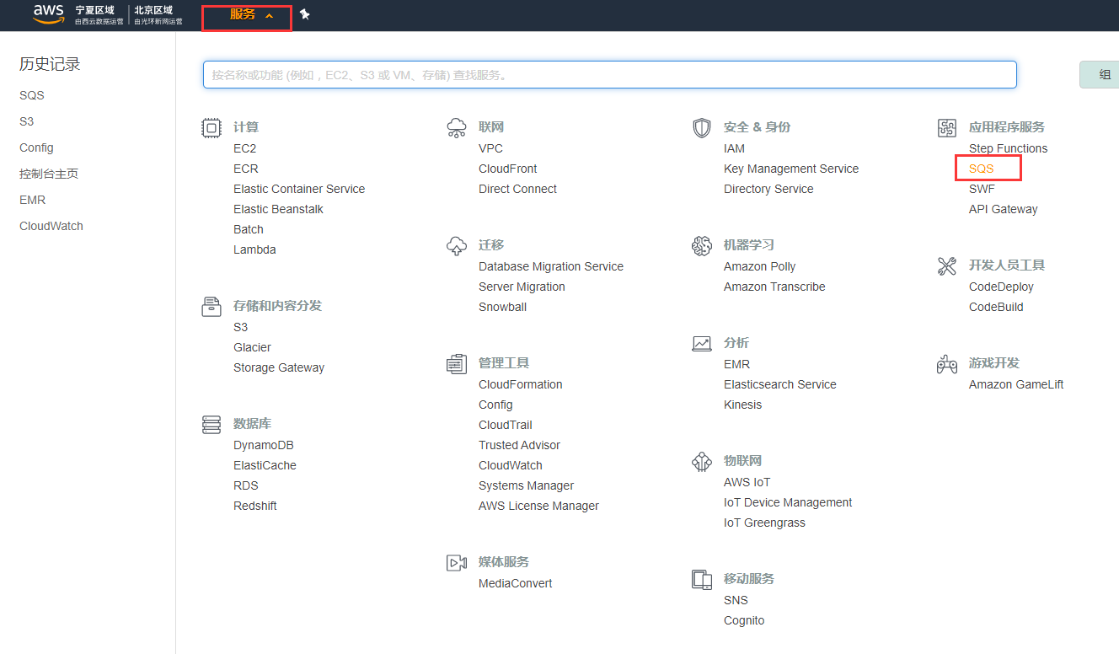

2.点击【立即开始使用】；如下：  
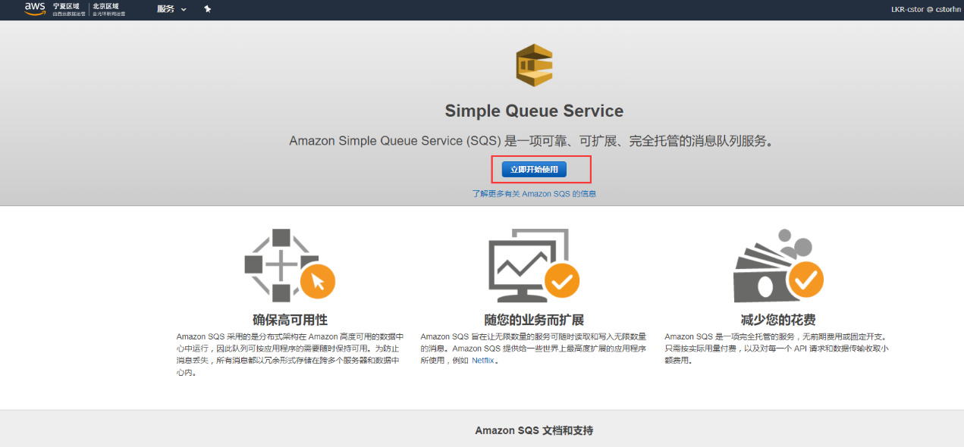

3.在【新建队列】面板中，先在下方选择【FIFO队列】，然后在上方输入队列名称【lkr-sqs.fifo】，然后选择【配置队列】如下。  
注：FIFO队列的名称必须以.fifo后缀结尾：  
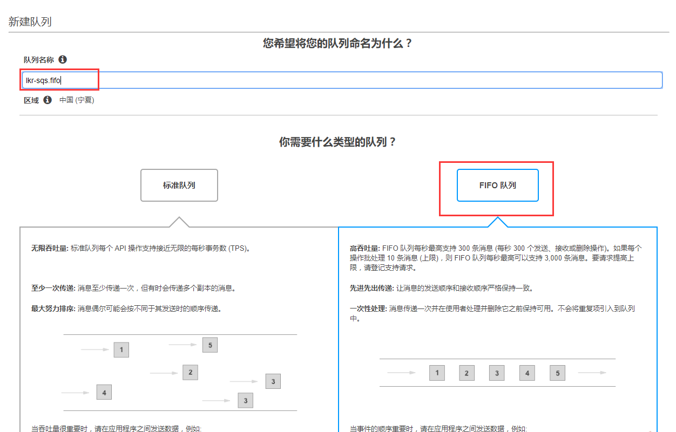

4.在【队列属性】下，保持配置默认，点击【创建队列】；如下：  
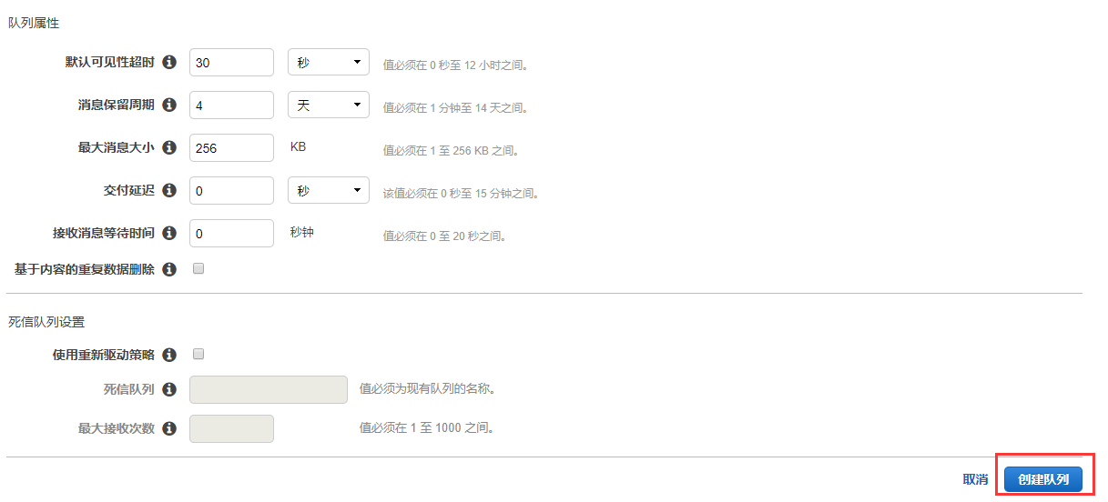

5.队列已创建  
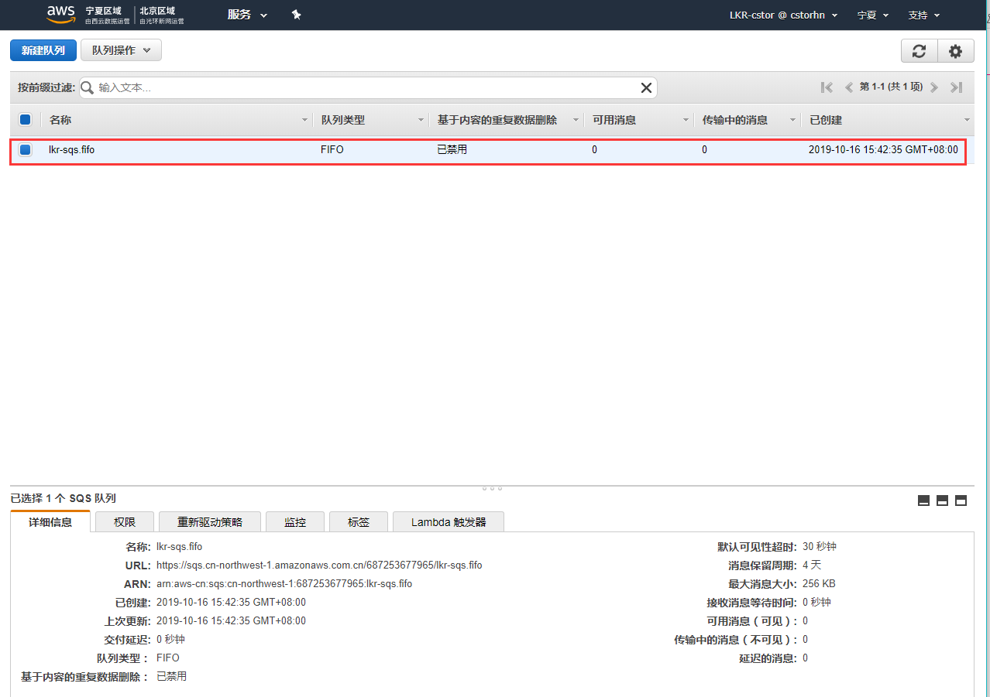

6.点击【队列操作】，选择【发送消息】；如下：  
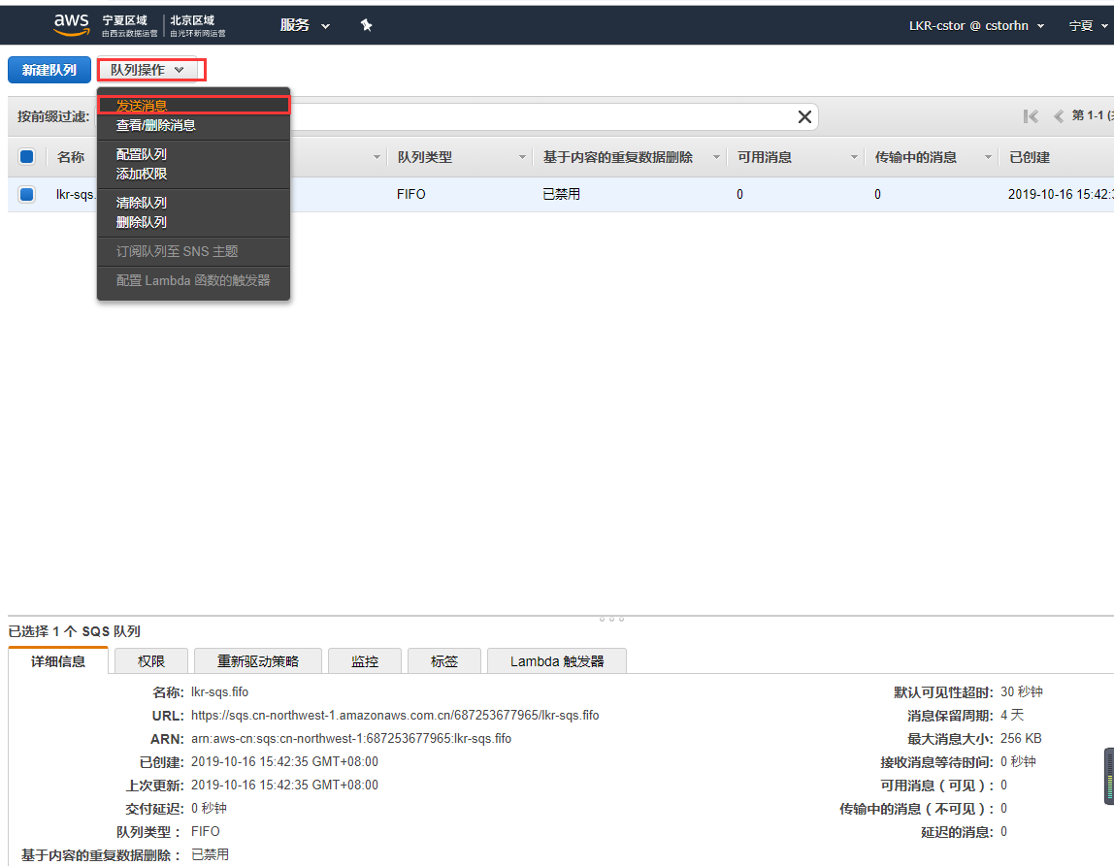

7.在【消息正文】中，输入你所要发送的文本，在【消息组ID】中输入：MysqsGroupld1234567890（因为是测试,随机输入即可），在【消息重复数据删除ID】中输入：MysqsDeduplicationld1234567890，最后选择【发送消息】。如下：  
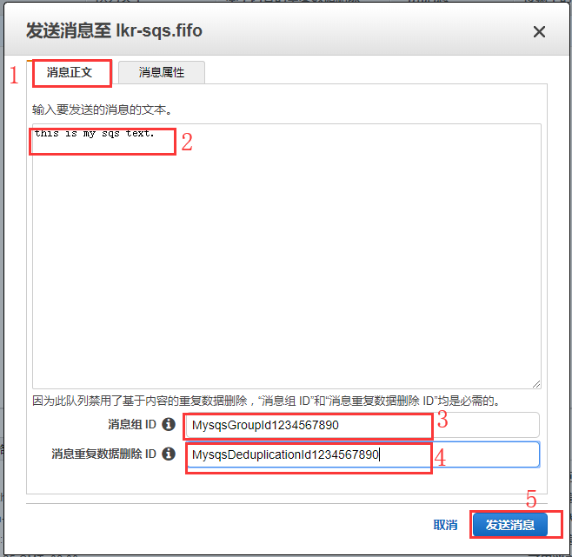

8.【发送消息至lkr-sqs.Fifo】说明已经成功发送到队列中了，选择【关闭】。如下：  
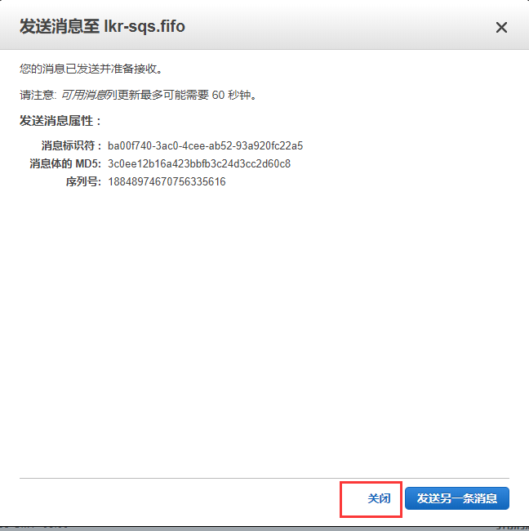

9.再选择【队列操作】，点击【查看/删除消息】。如下:  
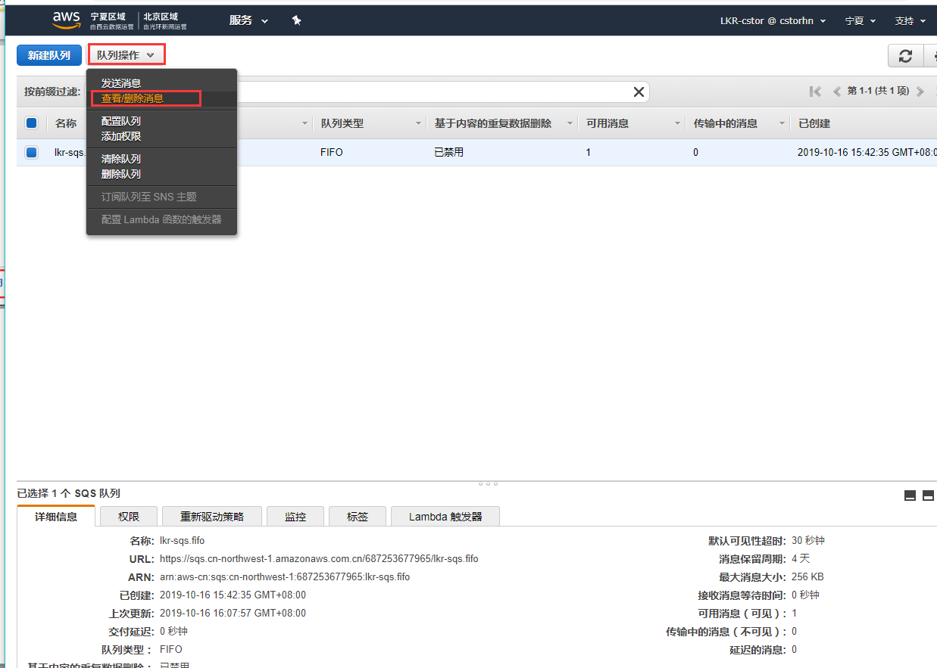

10.在【查看/删除lkr-sqs.fiffo中的消息】面板中，选择【开始轮询消息】。如下：  
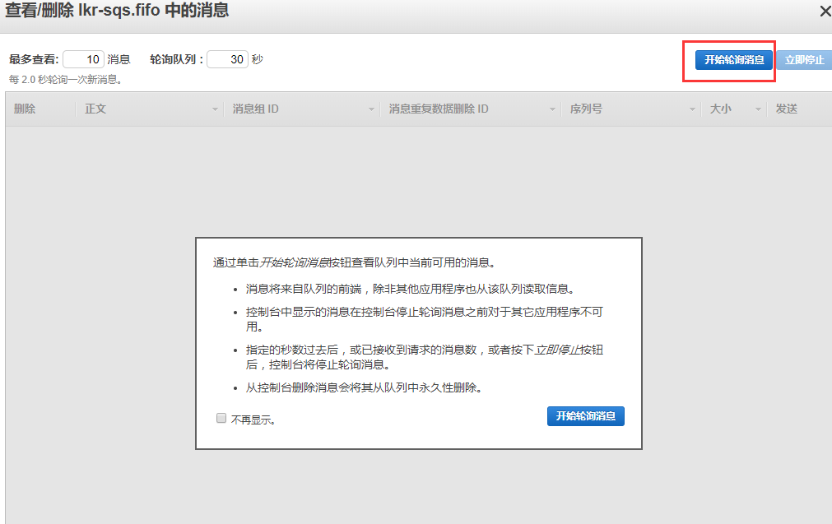

1. 以下示例显示特定于 FIFO 队列的sqs Group ID(消息组 ID)、sqs Deduplication ID (消息重复数据删除 ID)和序号列。如下：
2. 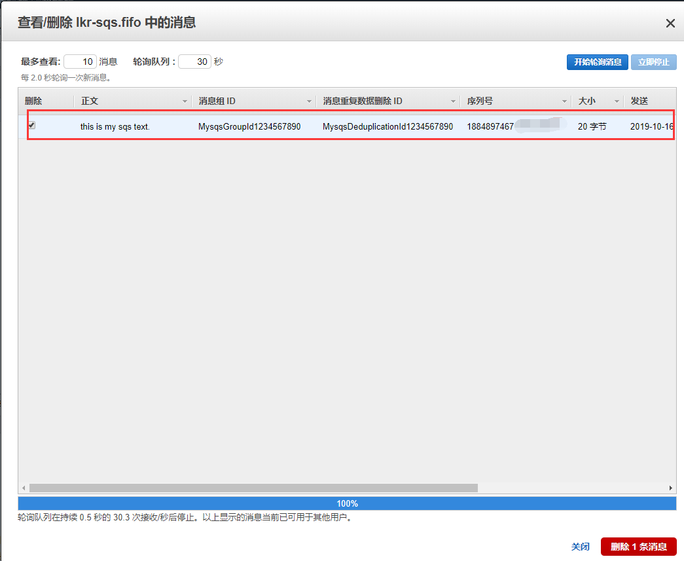

**实验结果**

可以轮训到刚刚发送的消息。  
